*GLO - 3100 : Cryptographie et Sécurité informatique*

*Session A-2020*

TP3 - ex1

**Par :**

Guillaume Doucet 111 123 716

Date de remise : 12 décembre 2020



**Faculté des sciences et de génie**

**Exercice 1 :**

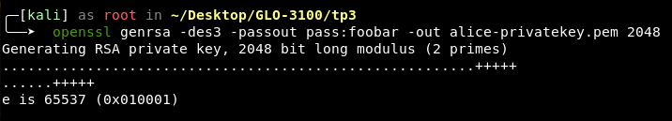

2.  


3.   
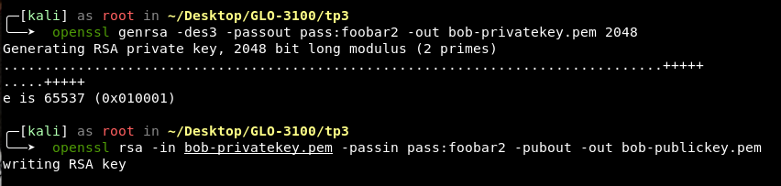

4.

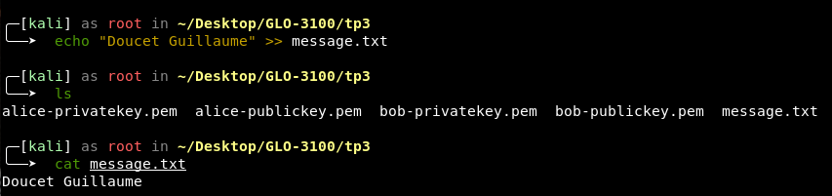  
  
5.   
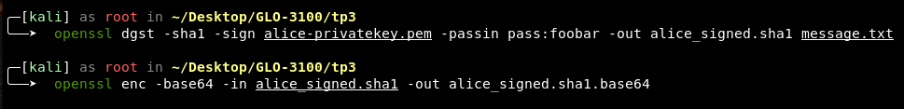

6.

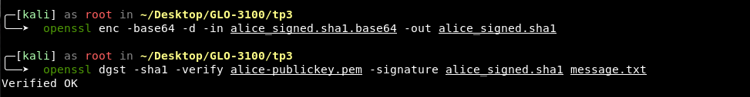

7.

1. 
2. 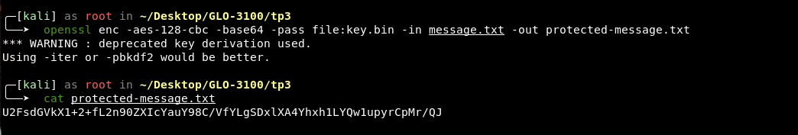
3. 

8.

